TRƯỜNG ĐẠI HỌC SÀI GÒN
Khoa Toán - Ứng Dụng


MÔN HỌC: HỌC SÂU (DEEP LEARNING)
BÀI TẬP 03
PERCEPTRON VÀ NEURAL NETWORKS
(Tài liệu: DL03_Perceptron_va_NeuralNet – Phần 1 và Phần 2)
Họ tên: Đường Minh Đức
MSSV: 3123580010
Giảng Viên Hướng Dẫn: Ts.Đỗ Như Tài

MỤC LỤC

PHẦN I – BÀI TẬP PERCEPTRON (FILE P1) 1
Câu 1. Thiết kế perceptron đơn cho ranh giới x_2 = −1.5x_1 + 3 1
Câu 2. Perceptron đơn và ranh giới quyết định tuyến tính 1
(a) Phương trình đường thẳng ứng với perceptron trong hình 1
(b) Đầu ra với x^{(1)} = (−1, 0) và x^{(2)} = (2, 0) 2
(c) Perceptron ứng với đường thẳng cho trong hình 2
(d) Perceptron ứng với hàm OR và AND 3
Câu 3. Xây dựng hàm logic OR bằng perceptron learning 4
(a) Đạo hàm và công thức cập nhật gradient descent 4
(b) Thuật toán gradient descent cho perceptron learning (batch mode) 4
(c) Tham số khởi tạo ứng với đường thẳng y = 0.5 4
(d) Chạy perceptron learning với ρ = 0.4 4
Câu 4. Huấn luyện perceptron cho hàm AND 5
PHẦN II – MẠNG NƠ-RON NHIỀU TẦNG (FILE P2) 7
Câu 1. Xác định miền kích hoạt của mạng nơ-ron 7
1. Tổng có trọng số tại từng nơ-ron 7
2. Điều kiện của x_1, x_2 để mạng được kích hoạt (y = 1) 7
3. Biểu diễn miền kích hoạt trên mặt phẳng (x_1, x_2) 7
4. Ý nghĩa hình học 8
Câu 2. Khảo sát ảnh hưởng của trọng số bias 8
1. Các vector trọng số sau khi đổi bias tầng ẩn từ 1 thành −1 8
2. Biểu thức tính toán và điều kiện kích hoạt mới 8
3. Miền (x_1, x_2) làm cho đầu ra bằng 1 9
4. Miền kích hoạt mới trên hệ trục tọa độ 9
5. So sánh trước và sau khi thay đổi bias; vai trò của bias 9
Câu 3. Thiết kế mạng nơ-ron phân loại sinh viên giỏi toàn diện 10
1. Biến đầu vào, đầu ra, vector trọng số 10
2–3. Thiết kế perceptron, bias và hàm kích hoạt 10
4. Sơ đồ kiến trúc mạng 10
5. Tính toán đầu ra với ba sinh viên 10
6. Vì sao một perceptron giải quyết được bài toán này? 11
Câu 4. Khảo sát sự thay đổi ranh giới phân loại 11
1. Phương trình tổng có trọng số sau khi đổi bias 11
2. Điều kiện phân loại theo bias mới 11
3. Các giá trị bias khảo sát và ngưỡng tương ứng 11
4. So sánh kết quả phân loại (dữ liệu SV1, SV2, SV3 ở Câu 3) 11
5. Nhận xét sự thay đổi của tập sinh viên được chọn 12
6. Vai trò của bias trong việc điều chỉnh ngưỡng quyết định 12

PHẦN I – BÀI TẬP PERCEPTRON (FILE P1)

Câu 1. Thiết kế perceptron đơn cho ranh giới x_2 = −1.5x_1 + 3
Đưa phương trình ranh giới về dạng w^{T}x + b = 0:
x₂ = −1.5x₁ + 3 ⇔ 1.5x₁ + x₂ − 3 = 0
Đồng nhất với w₁x₁ + w₂x₂ + b = 0, ta chọn:
w = (w₁, w₂)^{T} = (1.5; 1)^{T}, b = −3
Perceptron cần thiết kế (hàm kích hoạt là hàm bước τ):
y = τ(1.5x₁ + x₂ − 3) = +1 nếu 1.5x₁ + x₂ − 3 ≥ 0; −1 nếu 1.5x₁ + x₂ − 3 < 0
Kiểm tra: điểm (0,0): s = −3 < 0 ⇒ y = −1 (nằm dưới đường thẳng); điểm (2,2): s = 3 + 2 − 3 = 2 ≥ 0 ⇒ y = +1 (nằm trên đường thẳng); điểm (2,0) nằm trên ranh giới: s = 0 ⇒ y = +1.
Nhận xét: nghiệm không duy nhất – nhân (w, b) với một hằng số dương (ví dụ w = (3, 2), b = −6) cho cùng ranh giới; đổi dấu cả (w, b) thì hai phía của đường thẳng được gán nhãn ngược lại.
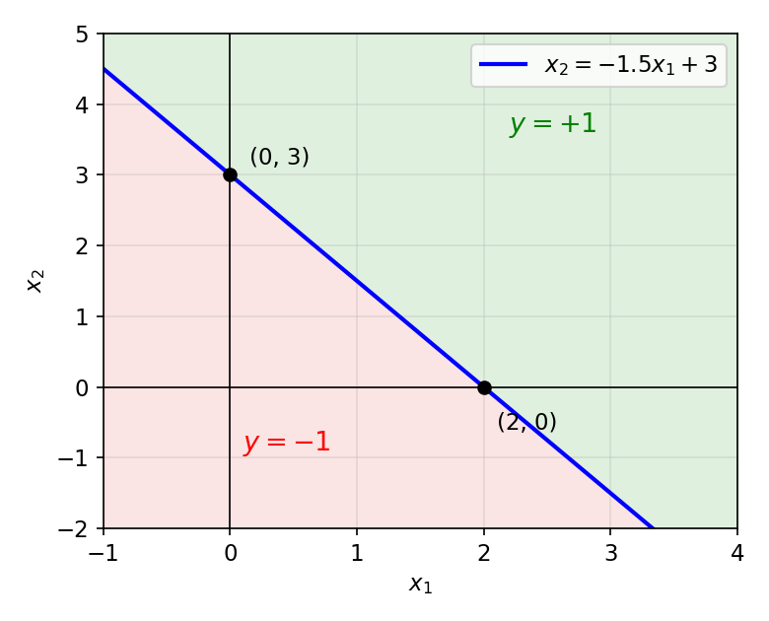
Hình 1. Ranh giới quyết định x_2 = −1.5x_1 + 3 và hai miền phân lớp

Câu 2. Perceptron đơn và ranh giới quyết định tuyến tính

(a) Phương trình đường thẳng ứng với perceptron trong hình
Theo hình vẽ: bias b = −3 (đầu vào hằng 1), w₁ = 2.0, w₂ = 1.0. Ranh giới quyết định là w^{T}x + b = 0:
2.0x₁ + 1.0x₂ − 3 = 0 ⇔ x₂ = −2x₁ + 3
Đường thẳng cắt trục x₁ tại (1.5; 0) và cắt trục x₂ tại (0; 3). Phía trên/bên phải đường thẳng cho y = +1, phía dưới/bên trái cho y = −1.
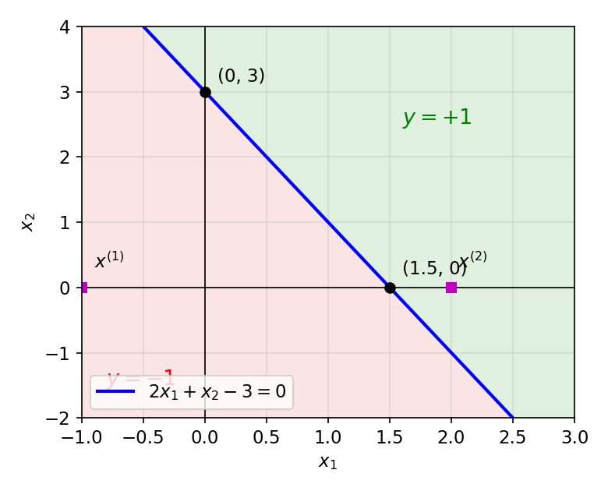
Hình 2. Ranh giới 2x_1 + x_2 − 3 = 0 và hai điểm x^{(1)}, x^{(2)}

(b) Đầu ra với x^{(1)} = (−1, 0) và x^{(2)} = (2, 0)
Đầu vào | s = 2x₁ + x₂ − 3 | Kết quả so sánh | Đầu ra y
x⁽¹⁾ = (−1, 0) | 2(−1) + 0 − 3 = −5 | s < 0 | −1
x⁽²⁾ = (2, 0) | 2(2) + 0 − 3 = 1 | s ≥ 0 | +1

(c) Perceptron ứng với đường thẳng cho trong hình
Đường thẳng đi qua hai điểm (2, 0) (cắt trục x₁) và (0, −1) (cắt trục x₂), nên hệ số góc là (0 − (−1))/(2 − 0) = 1/2:
x₂ = 0.5x₁ − 1 ⇔ x₁ − 2x₂ − 2 = 0
Chọn phía bên phải/phía dưới đường thẳng (chứa điểm (3, 0)) là lớp +1, ta có:
w₁ = 1, w₂ = −2, b = −2 ⇒ y = f_{g}(x₁ − 2x₂ − 2)
Kiểm tra: (3,0): s = 1 > 0 ⇒ +1; (0,0): s = −2 < 0 ⇒ −1. Nếu chọn phía còn lại là lớp +1 thì dùng (w₁, w₂, b) = (−1, 2, 2).
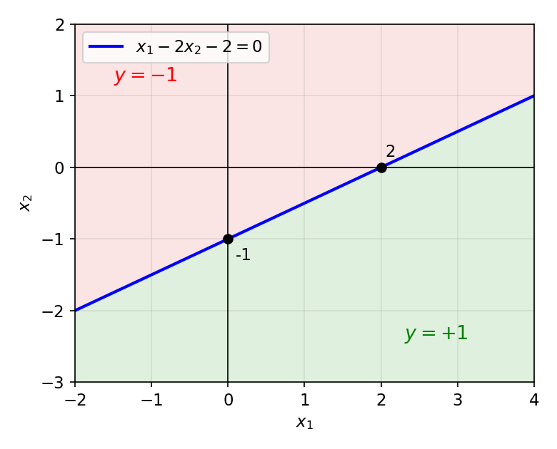
Hình 3. Ranh giới x_1 − 2x_2 − 2 = 0

(d) Perceptron ứng với hàm OR và AND
Bốn mẫu: a(0,0), b(1,0), c(0,1), d(1,1). Các giá trị đầu ra mong muốn (nhãn ±1):
Mẫu | x₁ | x₂ | OR | AND
a | 0 | 0 | −1 | −1
b | 1 | 0 | +1 | −1
c | 0 | 1 | +1 | −1
d | 1 | 1 | +1 | +1

Hàm OR – đường thẳng đi giữa a và {b, c, d}, chẳng hạn x₁ + x₂ − 0.5 = 0:
w = (1, 1)^{T}, b = −0.5, y = f_{g}(x₁ + x₂ − 0.5)
Kiểm tra: a: s = −0.5 ⇒ −1; b, c: s = 0.5 ⇒ +1; d: s = 1.5 ⇒ +1. Đúng với bảng OR.
Hàm AND – đường thẳng đi giữa d và {a, b, c}, chẳng hạn x₁ + x₂ − 1.5 = 0:
w = (1, 1)^{T}, b = −1.5, y = f_{g}(x₁ + x₂ − 1.5)
Kiểm tra: a: s = −1.5 ⇒ −1; b, c: s = −0.5 ⇒ −1; d: s = 0.5 ⇒ +1. Đúng với bảng AND.
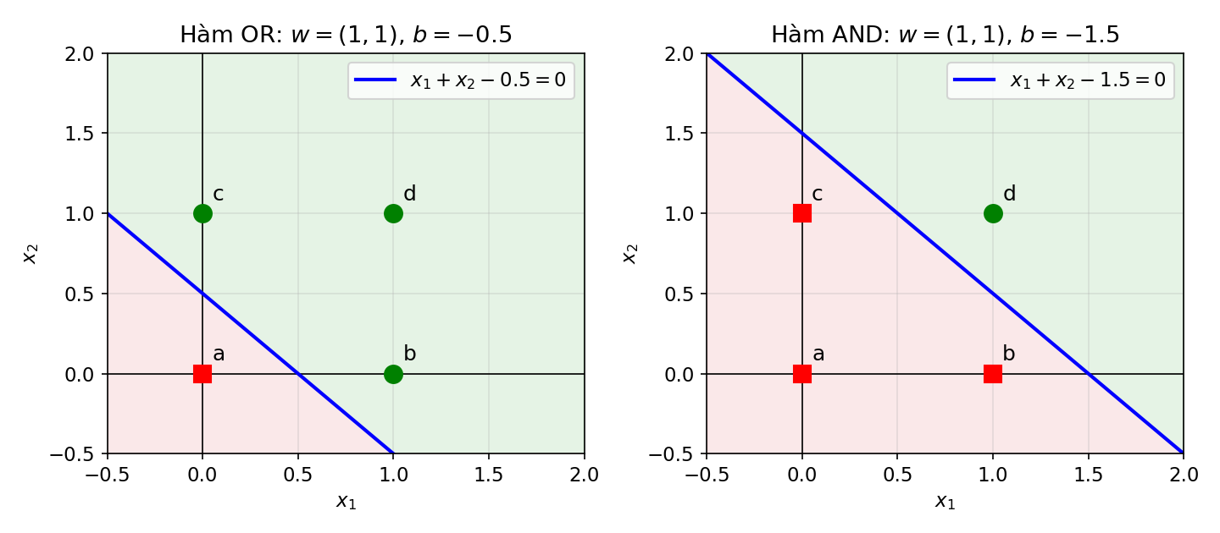
Hình 4. Ranh giới quyết định của perceptron cho hàm OR (trái) và AND (phải)

Câu 3. Xây dựng hàm logic OR bằng perceptron learning
Tập huấn luyện: a(0,0) → −1; b(1,0) → +1; c(0,1) → +1; d(1,1) → +1. Perceptron: y = sign(w^{T}x + b), hàm loss J(w, b) = Σ_{x_i∈Y} (−t_{i})(w^{T}x_{i} + b), với Y là tập mẫu bị phân loại sai.

(a) Đạo hàm và công thức cập nhật gradient descent
∂J/∂w = Σ_{x_i∈Y} (−t_{i})x_{i}, ∂J/∂b = Σ_{x_i∈Y} (−t_{i})
Cập nhật theo gradient descent với learning rate ρ:
w ← w − ρ·∂J/∂w = w + ρ Σ_{x_i∈Y} t_{i} x_{i}
b ← b − ρ·∂J/∂b = b + ρ Σ_{x_i∈Y} t_{i}

(b) Thuật toán gradient descent cho perceptron learning (batch mode)
Đầu vào: tập huấn luyện {(x_{i}, t_{i})}, learning rate ρ. Đầu ra: w, b.
1. Khởi tạo w(0), b(0), đặt k = 0.
2. Với mọi mẫu, tính y_{i} = sign(w(k)^{T} x_{i} + b(k)); lập tập Y gồm các mẫu có y_{i} ≠ t_{i}.
3. Nếu Y = ∅ (tất cả mẫu đã phân loại đúng) thì dừng, trả về w(k), b(k).
4. Ngược lại, cập nhật đồng thời theo toàn bộ tập Y (batch): w(k+1) = w(k) + ρ Σ_{Y} t_{i} x_{i}; b(k+1) = b(k) + ρ Σ_{Y} t_{i}.
5. Đặt k ← k + 1 và quay lại bước 2.
Với dữ liệu khả tách tuyến tính (như hàm OR), thuật toán hội tụ sau hữu hạn bước (định lý hội tụ của perceptron).

(c) Tham số khởi tạo ứng với đường thẳng y = 0.5
Đường thẳng nằm ngang x₂ = 0.5 ⇔ 0·x₁ + 1·x₂ − 0.5 = 0. Phía trên đường thẳng (có điểm c, d) là lớp +1, nên:
w(0) = (w₁(0), w₂(0))^{T} = (0, 1)^{T}, b(0) = −0.5
Kiểm tra trên 4 mẫu: a: s = −0.5 ⇒ −1 (đúng); b: s = −0.5 ⇒ −1 (sai, t = +1); c: s = 0.5 ⇒ +1 (đúng); d: s = 0.5 ⇒ +1 (đúng). Như vậy ở bước khởi tạo chỉ có mẫu b bị phân loại sai.

(d) Chạy perceptron learning với ρ = 0.4
Bước 0 (w = (0, 1)^{T}, b = −0.5):
Mẫu | x | t | s = w^{T}x + b | y | Kết quả
a | (0,0) | −1 | −0.5 | −1 | Đúng
b | (1,0) | +1 | −0.5 | −1 | Sai
c | (0,1) | +1 | 0.5 | +1 | Đúng
d | (1,1) | +1 | 0.5 | +1 | Đúng

Tập sai Y = {b}, giá trị loss J = (−1)(−0.5) = 0.5. Gradient: ∂J/∂w = −t_{b} x_{b} = (−1, 0)^{T}; ∂J/∂b = −t_{b} = −1. Cập nhật:
w(1) = (0, 1)^{T} + 0.4·(+1)·(1, 0)^{T} = (0.4, 1)^{T}
b(1) = −0.5 + 0.4·(+1) = −0.1
Bước 1 (w = (0.4, 1)^{T}, b = −0.1):
Mẫu | x | t | s = 0.4x₁ + x₂ − 0.1 | y | Kết quả
a | (0,0) | −1 | −0.1 | −1 | Đúng
b | (1,0) | +1 | 0.3 | +1 | Đúng
c | (0,1) | +1 | 0.9 | +1 | Đúng
d | (1,1) | +1 | 1.3 | +1 | Đúng

Tất cả 4 mẫu đã được phân loại đúng (Y = ∅, J = 0) nên thuật toán dừng sau 1 lần cập nhật.
Kết quả: w = (0.4; 1)^{T}, b = −0.1, đường phân lớp cuối cùng: 0.4x₁ + x₂ − 0.1 = 0 ⇔ x₂ = −0.4x₁ + 0.1. Perceptron biểu diễn đúng hàm OR.
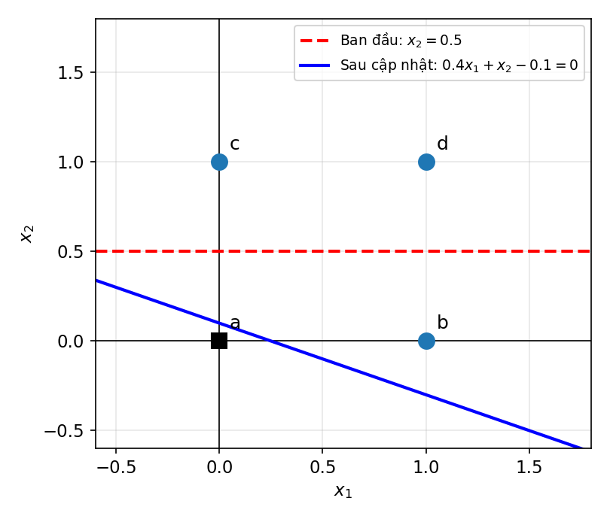
Hình 5. Đường phân lớp tại mỗi bước: bước 0 (nét đứt đỏ) và bước 1 (nét liền xanh)

Câu 4. Huấn luyện perceptron cho hàm AND
Dữ kiện: w₁ = 0.3, w₂ = −0.2, α = 0.2, θ = 0.4; Y = Step(x₁w₁ + x₂w₂ − θ), Step(z) = 1 nếu z ≥ 0, ngược lại bằng 0. Sai số e = Y_{d} − Y; Δw_{i} = α·e·x_{i}; w_{i}^{mới} = w_{i} + Δw_{i}. Ngưỡng θ được giữ cố định theo công thức cập nhật đề bài; các mẫu được duyệt theo thứ tự (0,0), (0,1), (1,0), (1,1) trong mỗi epoch và trọng số được cập nhật ngay sau mỗi mẫu bị sai.
Thiết kế: bất đẳng thức cần thoả cho AND là w₁ < θ, w₂ < θ, w₁ + w₂ ≥ θ (và 0 < θ), tức hàm AND khả tách tuyến tính nên perceptron luôn hội tụ.
Trong bảng dưới, z = x₁w₁ + x₂w₂ − θ tính với trọng số trước khi cập nhật; w₁, w₂ là giá trị sau khi xử lý mẫu đó (dòng tô vàng là dòng có cập nhật). Trọng số ban đầu: w₁ = 0.3, w₂ = −0.2.
Epoch | x₁ | x₂ | Y_{d} | z | Y | Sai số | w₁ | w₂ | Trạng thái cập nhật
1 | 0 | 0 | 0 | -0.4 | 0 | 0 | 0.3 | -0.2 | Không cập nhật
1 | 0 | 1 | 0 | -0.6 | 0 | 0 | 0.3 | -0.2 | Không cập nhật
1 | 1 | 0 | 0 | -0.1 | 0 | 0 | 0.3 | -0.2 | Không cập nhật
1 | 1 | 1 | 1 | -0.3 | 0 | 1 | 0.5 | 0.0 | Cập nhật: Δw₁=+0.2, Δw₂=+0.2
2 | 0 | 0 | 0 | -0.4 | 0 | 0 | 0.5 | 0.0 | Không cập nhật
2 | 0 | 1 | 0 | -0.4 | 0 | 0 | 0.5 | 0.0 | Không cập nhật
2 | 1 | 0 | 0 | 0.1 | 1 | -1 | 0.3 | 0.0 | Cập nhật: Δw₁=-0.2, Δw₂=+0.0
2 | 1 | 1 | 1 | -0.1 | 0 | 1 | 0.5 | 0.2 | Cập nhật: Δw₁=+0.2, Δw₂=+0.2
3 | 0 | 0 | 0 | -0.4 | 0 | 0 | 0.5 | 0.2 | Không cập nhật
3 | 0 | 1 | 0 | -0.2 | 0 | 0 | 0.5 | 0.2 | Không cập nhật
3 | 1 | 0 | 0 | 0.1 | 1 | -1 | 0.3 | 0.2 | Cập nhật: Δw₁=-0.2, Δw₂=+0.0
3 | 1 | 1 | 1 | 0.1 | 1 | 0 | 0.3 | 0.2 | Không cập nhật
4 | 0 | 0 | 0 | -0.4 | 0 | 0 | 0.3 | 0.2 | Không cập nhật
4 | 0 | 1 | 0 | -0.2 | 0 | 0 | 0.3 | 0.2 | Không cập nhật
4 | 1 | 0 | 0 | -0.1 | 0 | 0 | 0.3 | 0.2 | Không cập nhật
4 | 1 | 1 | 1 | 0.1 | 1 | 0 | 0.3 | 0.2 | Không cập nhật

Kết luận: sau epoch 3 các trọng số hội tụ và epoch 4 không còn mẫu nào bị sai. Perceptron cuối cùng:
w₁ = 0.3, w₂ = 0.2, θ = 0.4 ⇒ Y = Step(0.3x₁ + 0.2x₂ − 0.4)
Kiểm tra: (0,0): z = −0.4 ⇒ 0; (0,1): z = −0.2 ⇒ 0; (1,0): z = −0.1 ⇒ 0; (1,1): z = 0.1 ⇒ 1. Trùng với bảng chân trị của hàm AND.
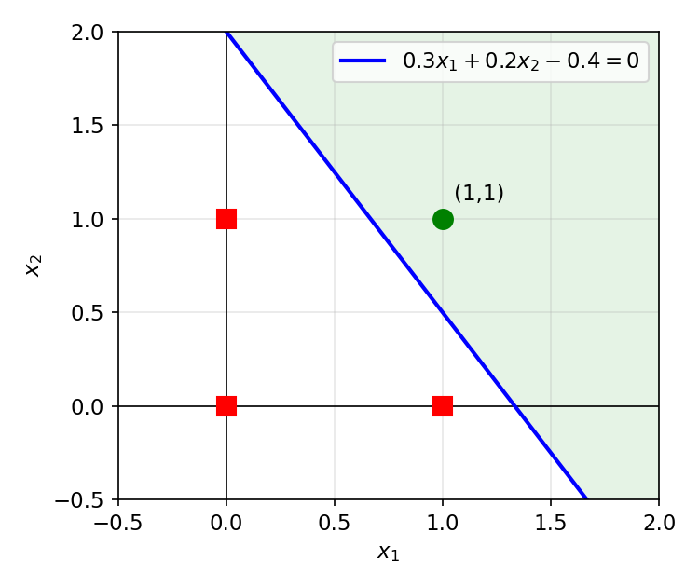
Hình 6. Ranh giới phân lớp cuối cùng 0.3x_1 + 0.2x_2 − 0.4 = 0 của hàm AND

PHẦN II – MẠNG NƠ-RON NHIỀU TẦNG (FILE P2)

Câu 1. Xác định miền kích hoạt của mạng nơ-ron
Mạng có đầu vào (x₁, x₂) và đầu vào hằng 1 (bias); tầng ẩn gồm 3 nơ-ron (1, 2, 3); nơ-ron đầu ra số 4 nhận o₁, o₂, o₃ và bias 1. Thứ tự các thành phần vector trọng số: nơ-ron ẩn: [w_{x1}, w_{x2}, bias]; nơ-ron 4: [w_{o1}, w_{o2}, w_{o3}, bias]. Hàm kích hoạt φ(v) = 1 nếu v ≥ 0, ngược lại bằng 0.

1. Tổng có trọng số tại từng nơ-ron
Nơ-ron | Vector trọng số | Tổng có trọng số v | Đầu ra
1 | [2, 0, 1]^{T} | v₁ = 2x₁ + 0·x₂ + 1 = 2x₁ + 1 | o₁ = φ(v₁)
2 | [1, 2, 1]^{T} | v₂ = x₁ + 2x₂ + 1 | o₂ = φ(v₂)
3 | [1, 3, 0]^{T} | v₃ = x₁ + 3x₂ | o₃ = φ(v₃)
4 (ra) | [2, 3, 1, 1]^{T} | v₄ = 2o₁ + 3o₂ + o₃ + 1 | y = φ(v₄)

2. Điều kiện của x_1, x_2 để mạng được kích hoạt (y = 1)
Điều kiện kích hoạt từng nơ-ron ẩn:
- o₁ = 1 ⇔ 2x₁ + 1 ≥ 0 ⇔ x₁ ≥ −0.5
- o₂ = 1 ⇔ x₁ + 2x₂ + 1 ≥ 0 ⇔ x₂ ≥ −(x₁ + 1)/2
- o₃ = 1 ⇔ x₁ + 3x₂ ≥ 0 ⇔ x₂ ≥ −x₁/3
Nơ-ron đầu ra: y = 1 ⇔ v₄ = 2o₁ + 3o₂ + o₃ + 1 ≥ 0. Vì o₁, o₂, o₃ ∈ {0, 1} nên v₄ nhỏ nhất khi o₁ = o₂ = o₃ = 0, khi đó v₄ = 1 > 0. Bảng đầy đủ 8 tổ hợp của tầng ẩn:
(o₁, o₂, o₃) | (0,0,0) | (0,0,1) | (0,1,0) | (0,1,1) | (1,0,0) | (1,0,1) | (1,1,0) | (1,1,1)
v₄ | 1 | 2 | 4 | 5 | 3 | 4 | 6 | 7
y | 1 | 1 | 1 | 1 | 1 | 1 | 1 | 1

Mọi tổ hợp đều cho v₄ ≥ 1 > 0, do đó y = 1 với mọi (x₁, x₂) ∈ ℝ²: điều kiện kích hoạt của mạng là luôn thoả mãn (không ràng buộc nào đối với x₁, x₂).

3. Biểu diễn miền kích hoạt trên mặt phẳng (x_1, x_2)
Ba đường thẳng v₁ = 0 (x₁ = −0.5), v₂ = 0, v₃ = 0 chia mặt phẳng thành các vùng con ứng với các tổ hợp (o₁, o₂, o₃) khác nhau, màu thể hiện giá trị v₄ (từ 1 đến 7). Tuy nhiên mọi vùng đều có v₄ ≥ 1 nên miền kích hoạt của mạng là toàn bộ mặt phẳng.
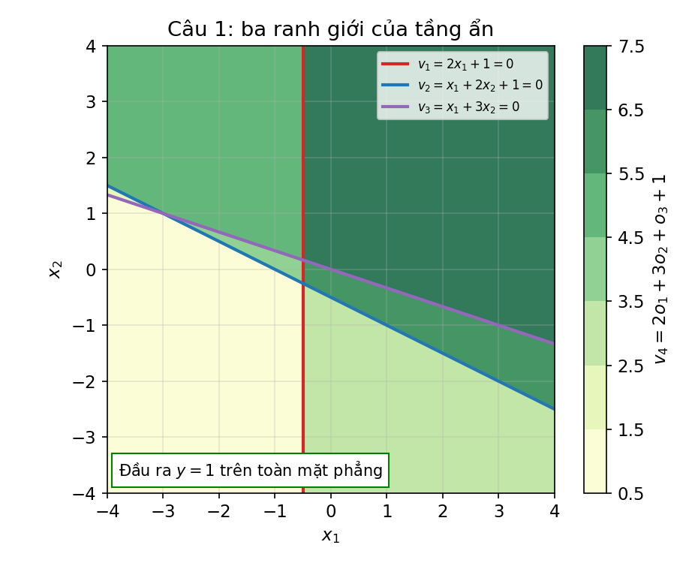
Hình 7. Ba ranh giới của tầng ẩn và giá trị v_4 trên từng vùng (miền kích hoạt = toàn mặt phẳng)

4. Ý nghĩa hình học
- Mỗi nơ-ron ẩn là một perceptron: v_{i} = 0 là một đường thẳng, và o_{i} = 1 ứng với nửa mặt phẳng phía dương của đường thẳng đó.
- Tầng ẩn ánh xạ mỗi điểm (x₁, x₂) thành một đỉnh của hình lập phương {0,1}³; nơ-ron 4 là một mặt phẳng 2o₁ + 3o₂ + o₃ + 1 = 0 trong không gian (o₁, o₂, o₃).
- Do mọi trọng số của nơ-ron 4 trên o_{i} đều không âm và bias dương, mặt phẳng này không tách được bất kỳ đỉnh nào của hình lập phương, nên mạng không tạo ranh giới quyết định nào – đầu ra luôn bằng 1. Để mạng có miền kích hoạt thực sự (ví dụ chỉ “tắt” khi o = (0,0,0)), bias của nơ-ron 4 phải âm.

Câu 2. Khảo sát ảnh hưởng của trọng số bias

1. Các vector trọng số sau khi đổi bias tầng ẩn từ 1 thành −1
Chỉ các bias của tầng ẩn có giá trị 1 được đổi thành −1 (nơ-ron 1 và 2). Bias của nơ-ron 3 bằng 0 và bias của nơ-ron đầu ra (thuộc tầng ra) được giữ nguyên:
w₁ = [2, 0, −1]^{T}, w₂ = [1, 2, −1]^{T}, w₃ = [1, 3, 0]^{T}, w₄ = [2, 3, 1, 1]^{T}

2. Biểu thức tính toán và điều kiện kích hoạt mới
Nơ-ron | Tổng có trọng số | Điều kiện kích hoạt (đầu ra = 1)
1 | v₁ = 2x₁ − 1 | x₁ ≥ 0.5
2 | v₂ = x₁ + 2x₂ − 1 | x₂ ≥ (1 − x₁)/2
3 | v₃ = x₁ + 3x₂ | x₂ ≥ −x₁/3 (không đổi)
4 | v₄ = 2o₁ + 3o₂ + o₃ + 1 | v₄ ≥ 1 > 0 với mọi o_{i} ∈ {0,1}

3. Miền (x_1, x_2) làm cho đầu ra bằng 1
Vì v₄ = 2o₁ + 3o₂ + o₃ + 1 ≥ 1 > 0 nên y = φ(v₄) = 1 với mọi (x₁, x₂) ∈ ℝ². Miền kích hoạt vẫn là toàn bộ mặt phẳng.

4. Miền kích hoạt mới trên hệ trục tọa độ
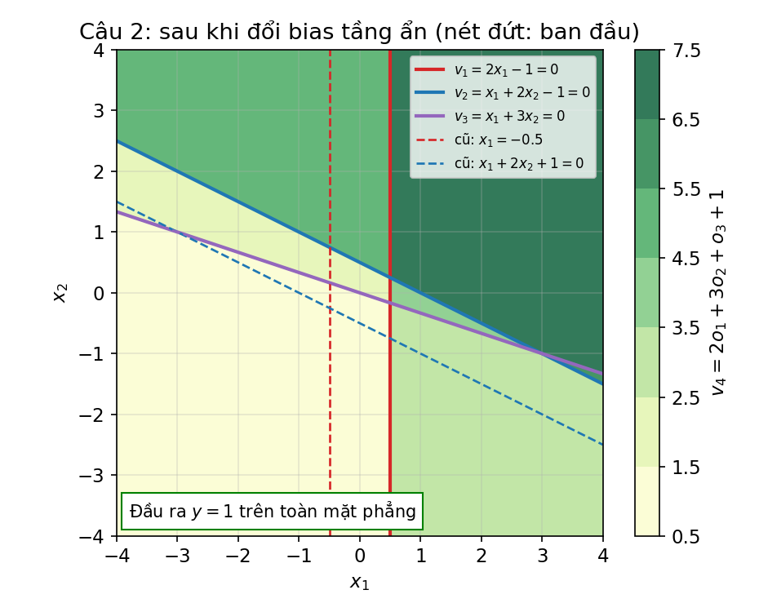
Hình 8. Ranh giới tầng ẩn sau khi đổi bias (nét liền) so với ban đầu (nét đứt)

5. So sánh trước và sau khi thay đổi bias; vai trò của bias
Nội dung | Trước (bias = 1) | Sau (bias = −1)
Ranh giới nơ-ron 1 | x₁ = −0.5 | x₁ = 0.5 (dịch phải 1 đơn vị)
Ranh giới nơ-ron 2 | x₁ + 2x₂ + 1 = 0 | x₁ + 2x₂ − 1 = 0 (dịch song song lên trên)
Ranh giới nơ-ron 3 | x₁ + 3x₂ = 0 | Không đổi (bias = 0)
Miền kích hoạt của mạng | Toàn mặt phẳng ℝ² | Toàn mặt phẳng ℝ²

- Bias không làm thay đổi hướng của ranh giới (vector pháp tuyến w giữ nguyên) mà chỉ tịnh tiến song song đường thẳng: đường w^{T}x + b = 0 cách gốc tọa độ một khoảng |b|/‖w‖; đổi b từ 1 sang −1 làm ranh giới của nơ-ron 1 và 2 dịch sang phía ngược lại, thay đổi cách chia các vùng của tầng ẩn (kích thước và vị trí các vùng).
- Nếu không có bias (b = 0), mọi ranh giới đều bắt buộc đi qua gốc tọa độ; bias giúp ranh giới đặt ở vị trí bất kỳ.
- Trong bài này, miền kích hoạt của toàn mạng không đổi vì nơ-ron đầu ra luôn có v₄ ≥ 1. Ví dụ minh họa vai trò bias khi bias đầu ra là −1: v₄ = 2o₁ + 3o₂ + o₃ − 1, đầu ra chỉ bằng 0 khi (o₁, o₂, o₃) = (0,0,0). Vùng “tắt” là {x₁ < −0.5, x₁ + 2x₂ < −1, x₁ + 3x₂ < 0} với bias tầng ẩn +1, và là {x₁ < 0.5, x₁ + 2x₂ < 1, x₁ + 3x₂ < 0} với bias tầng ẩn −1 – tức vùng bị dịch/mở rộng khi bias thay đổi.

Câu 3. Thiết kế mạng nơ-ron phân loại sinh viên giỏi toàn diện

1. Biến đầu vào, đầu ra, vector trọng số
Ký hiệu | Ý nghĩa | Thang điểm | Trọng số
x₁ | Điểm trung bình | 0 – 4 | w₁ = 2
x₂ | Điểm hạnh kiểm | 0 – 10 | w₂ = 1
x₃ | Điểm rèn luyện | 0 – 10 | w₃ = 1
y | Đầu ra: 1 = đạt danh hiệu, 0 = không đạt | {0, 1} | –

w = (2, 1, 1)^{T}, x = (x₁, x₂, x₃)^{T}, D = w^{T}x = 2x₁ + x₂ + x₃

2–3. Thiết kế perceptron, bias và hàm kích hoạt
Điều kiện đạt danh hiệu: D ≥ 24 ⇔ 2x₁ + x₂ + x₃ − 24 ≥ 0. Do đó bias b = −24 (bằng âm của ngưỡng) và hàm kích hoạt là hàm bước:
s = 2x₁ + x₂ + x₃ − 24, y = φ(s) = 1 nếu s ≥ 0; 0 nếu s < 0
(Có thể dùng hàm sign với đầu ra ±1; kết quả phân loại là như nhau). Giá trị tối đa của D là 2·4 + 10 + 10 = 28 nên ngưỡng 24 là hợp lệ.

4. Sơ đồ kiến trúc mạng
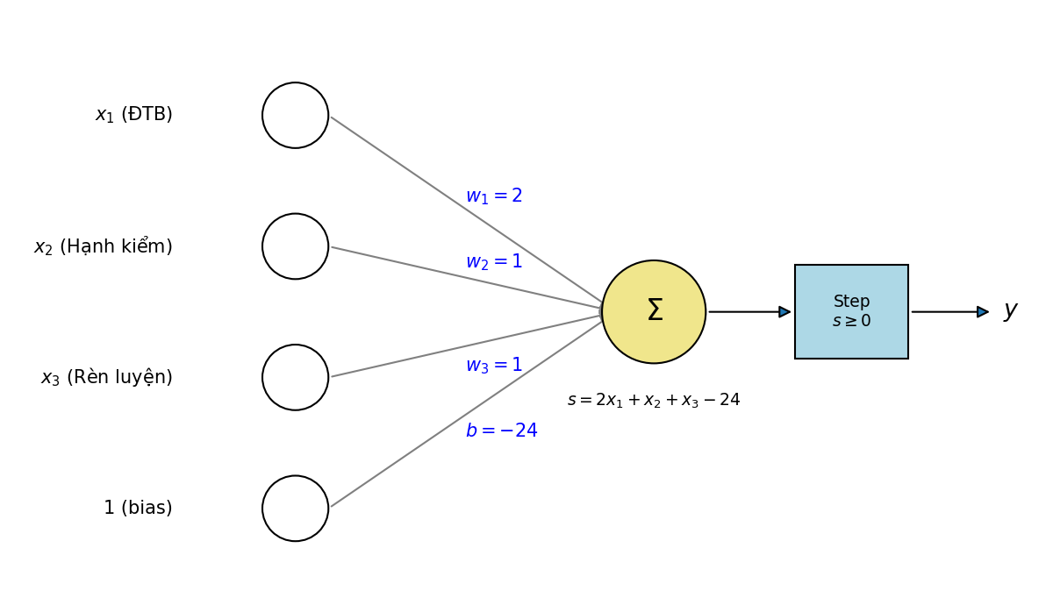
Hình 9. Kiến trúc perceptron phân loại sinh viên giỏi toàn diện

5. Tính toán đầu ra với ba sinh viên
Sinh viên | x₁ | x₂ | x₃ | D = 2x₁ + x₂ + x₃ | s = D − 24 | y | Kết luận
SV1 | 3.5 | 9 | 9 | 7 + 9 + 9 = 25 | +1 | 1 | Đạt
SV2 | 3.0 | 8 | 9 | 6 + 8 + 9 = 23 | −1 | 0 | Không đạt
SV3 | 4.0 | 10 | 10 | 8 + 10 + 10 = 28 | +4 | 1 | Đạt

6. Vì sao một perceptron giải quyết được bài toán này?
- Điều kiện đạt danh hiệu 2x₁ + x₂ + x₃ ≥ 24 là một bất phương trình tuyến tính: mặt phẳng 2x₁ + x₂ + x₃ = 24 trong không gian đầu vào 3 chiều chia các sinh viên thành hai lớp (đạt/không đạt) – dữ liệu khả tách tuyến tính.
- Perceptron đơn tính một tổ hợp tuyến tính của đầu vào cộng bias rồi so với 0, nên đúng là dạng bộ phân lớp tuyến tính (siêu phẳng quyết định) cần thiết; không cần tầng ẩn.

Câu 4. Khảo sát sự thay đổi ranh giới phân loại

1. Phương trình tổng có trọng số sau khi đổi bias
Giữ w = (2, 1, 1)^{T} và đặt bias mới b (thay cho −24):
s = 2x₁ + x₂ + x₃ + b = D + b

2. Điều kiện phân loại theo bias mới
y = 1 ⇔ D + b ≥ 0 ⇔ D ≥ −b
Ngưỡng điểm danh hiệu mới là T = −b. Bias càng nhỏ (càng âm) thì ngưỡng T càng cao, việc xét chọn càng khắt khe; bias càng lớn thì ngưỡng càng thấp, xét chọn càng dễ.

3. Các giá trị bias khảo sát và ngưỡng tương ứng
Bias b | Ngưỡng T = −b | Điều kiện đạt | Ghi chú
−20 | 20 | D ≥ 20 | Dễ hơn
−22 | 22 | D ≥ 22 | Dễ hơn
−24 | 24 | D ≥ 24 | Ban đầu (Câu 3)
−26 | 26 | D ≥ 26 | Khắt khe hơn
−28 | 28 | D ≥ 28 | Chỉ đạt điểm tối đa

4. So sánh kết quả phân loại (dữ liệu SV1, SV2, SV3 ở Câu 3)
Điểm danh hiệu: D(SV1) = 25, D(SV2) = 23, D(SV3) = 28.
Bias b | Ngưỡng | SV1 (D = 25) | SV2 (D = 23) | SV3 (D = 28) | Số SV đạt
−20 | 20 | Đạt | Đạt | Đạt | 3
−22 | 22 | Đạt | Đạt | Đạt | 3
−24 | 24 | Đạt | Không đạt | Đạt | 2
−26 | 26 | Không đạt | Không đạt | Đạt | 1
−28 | 28 | Không đạt | Không đạt | Đạt | 1

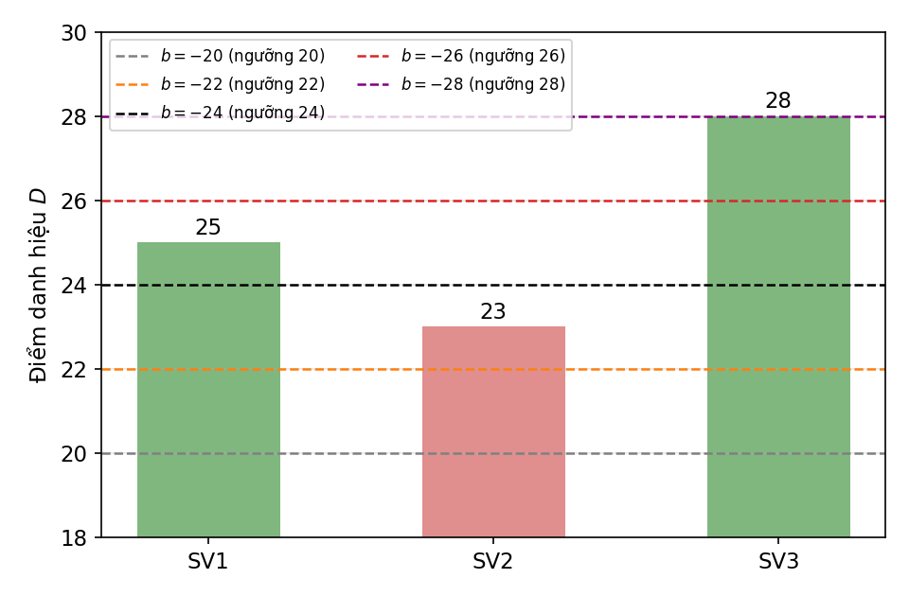
Hình 10. Điểm D của ba sinh viên và các ngưỡng ứng với từng giá trị bias

5. Nhận xét sự thay đổi của tập sinh viên được chọn
- Khi bias tăng (từ −24 lên −22, −20): ngưỡng giảm, tập sinh viên được chọn mở rộng – SV2 (D = 23) được thêm vào từ b = −22.
- Khi bias giảm (từ −24 xuống −26, −28): ngưỡng tăng, tập được chọn thu hẹp – SV1 (D = 25) bị loại từ b = −26, chỉ còn SV3 đạt điểm tối đa.
- Tập sinh viên được chọn luôn là tập con “lồng nhau” theo bias: bias tăng thì tập chọn chỉ lớn lên, bias giảm thì chỉ nhỏ đi.

6. Vai trò của bias trong việc điều chỉnh ngưỡng quyết định
- Bias đóng vai trò là ngưỡng quyết định với dấu âm: b = −T. Hàm kích hoạt chỉ so sánh tổng có trọng số với 0, nên bias là thành phần đưa ngưỡng T vào mô hình.
- Hình học: thay đổi b tịnh tiến mặt phẳng quyết định 2x₁ + x₂ + x₃ + b = 0 song song với chính nó (khoảng cách đến gốc là |b|/√6) mà không đổi hướng, vì hướng do vector w = (2, 1, 1) quyết định.
- Nhờ bias, ta điều chỉnh độ khắt khe của tiêu chí xét chọn mà không cần đổi trọng số của từng tiêu chí.

